Міністерство освіти і науки України

Одеський національний політехнічний університет

Інститут комп’ютерних систем

Кафедра інформаційних систем

Лабораторна робота №5

з дисципліни «Операційні Системи»

Тема: «Основи використання скриптової мови інтерпретатору оболонки командного рядку»

Виконав:

ст. гр. AI-204

Бабич А.Ю.

Перевірив:

Блажко О. А.

Дрозд М.О

Одеса – 2021

**Мета:** придбання навичок автоматизації керування ОС з використанням скриптової мови інтерпретатору оболонки командного рядку.

**Завдання для виконання:**

**1.**  Розробіть програму MyOSParam на мові BASH, яка виводить на екран лише окремі дані про параметри поточного стану ОС з віртуальної файлової системи procfs у відповідності із варіантом з таблиці.

Програма повинна:

1) отримувати назву параметру з командного рядка;

2) знаходити значення параметру у відповідному файлі

3) виводити на екран значення параметру та опис призначення параметру українською мовою.

|  |  |  |  |  |
| --- | --- | --- | --- | --- |
| № команди | № учасника команди | 1-й параметр пам`яті | 2-й параметр пам`яті | Параметр процессеру |
| 1 | 1 | *MemTotal* | *Shmem* | *vendor_id* |

**2.** Розробіть програму на мові BASH, яка виконує дії у відповідності з варіантом, представленим у таблиці.

|  |  |  |  |  |
| --- | --- | --- | --- | --- |
| № команди | № учасника команди | Назва файлу-скрипту | Обмеження на довжину назви | Обмеження на зміст назви |
| 1 | 1 | *my_create_file* | Не більше 21 | Не більше 2 цифр  підряд |

Для всіх варіантів передбачається наступний опис кроків алгоритму роботи програми:

1) запропонувати ввести назву об’єкту, використовуючи українське запрошення;

2) перевірити відсутність в ОС об’єкту з такою назвою, використовуючи відповідні команди та файли;

3) якщо об’єкт присутній, тоді вивести на екран відповідне повідомлення про помилку та завершити роботу програми;

4) якщо назва об’єкту не відповідає вказаному обмеженню, тоді вивести на екран відповідне повідомлення про помилку та завершити роботу програми;

5) якщо назва об’єкту відповідає вказаному обмеженню, виконати відповідну команду.

У кроках алгоритму об’єктом може виступати файл або каталог, в залежності від варіанту завдання.

**3.** В попередній лабораторній роботі ви створили файл CSV-формату за пунктом 2.3

Розробіть програму на мові BASH, яка автоматично:

− читає зміст файлу з урахуванням табличної структури (рядки, стовпчики), використовуючи перенаправлення потоку;

− створює каталог з назвою, співпадаючою з назвою 3-го стовпчика таблиці файлу

− у створеному каталозі створює файли, назви яких співпадають зі значеннями 3-го стовпчика таблиці файлу

Хід роботи:

0. Копіюємо файл підсвітки синтаксису скриптів у свій домашній каталог користувача (рис. 0).

Рис. 0

1. Розробляють програму MyOSParam на мові BASH, яка виводить на екран лише окремі дані про параметри поточного стану ОС з віртуальної файлової системи procfs за заданих параметрах *MemTotal*, *Shmem* – для виведення даних про оперативну пам’ять, *vendor_id* – для виведення інформації щодо процесору (код – рис. 1.1, результат виконання – рис 1.2).

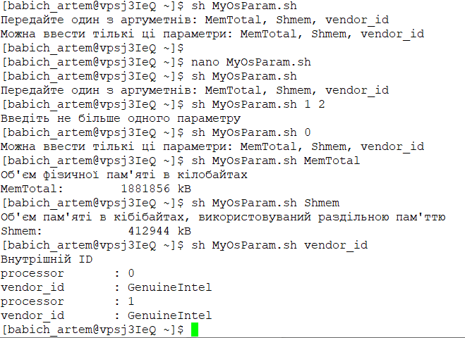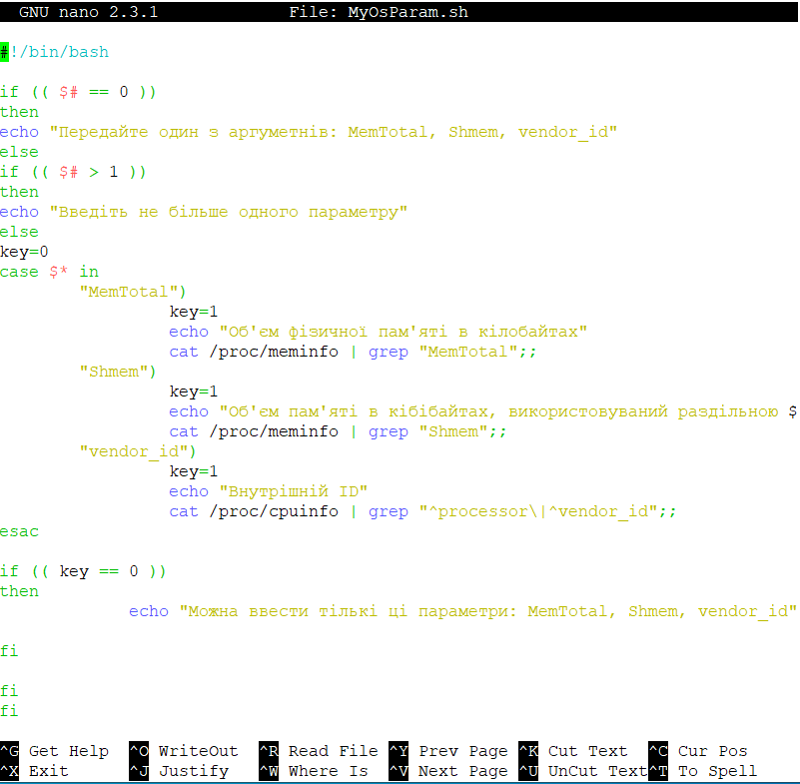Рис. 1.1

Рис. 1.2

2. Розробляють програму *my_create_file* на мові BASH, яка виконує видалення файлу із обмеженням не більше 21 символів на довжину назви та не більше 2 цифр підряд (код – рис 2.1, результат виконання – рис 2.2).

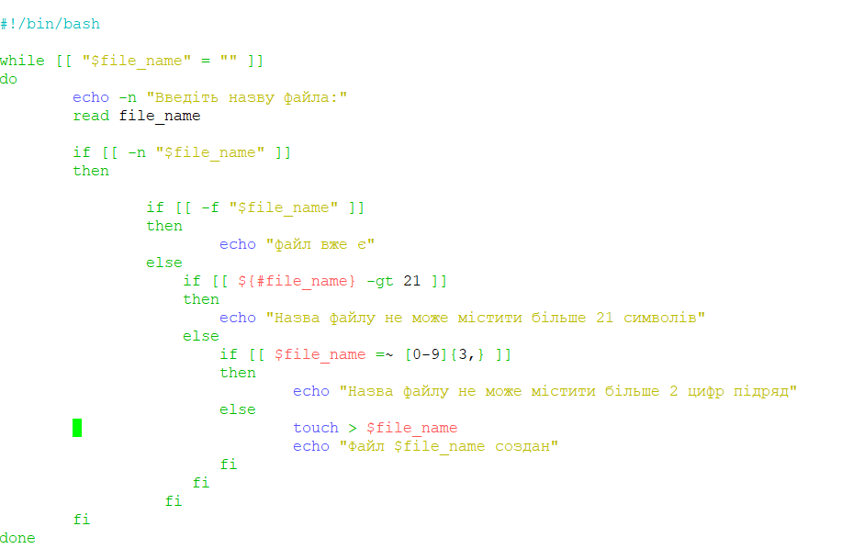 Рис 2.1

Рис 2.2

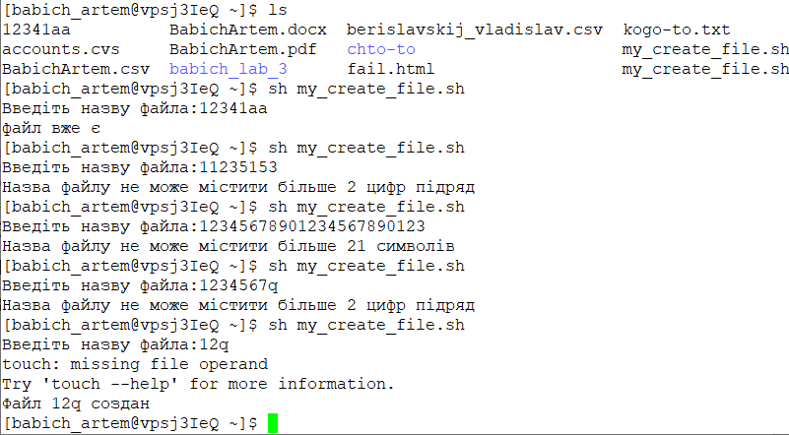3. Розробляють програму на мові BASH, яка автоматично читає зміст файлу з урахуванням табличної структури (рядки, стовпчики) використовуючи перенаправлення потоку; створює каталог з назвою, співпадаючою з назвою 3-го стовпчика таблиці файлу у створеному каталозі створює файли, назви яких співпадають зі значеннями 3-го стовпчика таблиці файлу (код – рис. 3.1, 3.2, результат виконання – рис 3.3, 3.4).

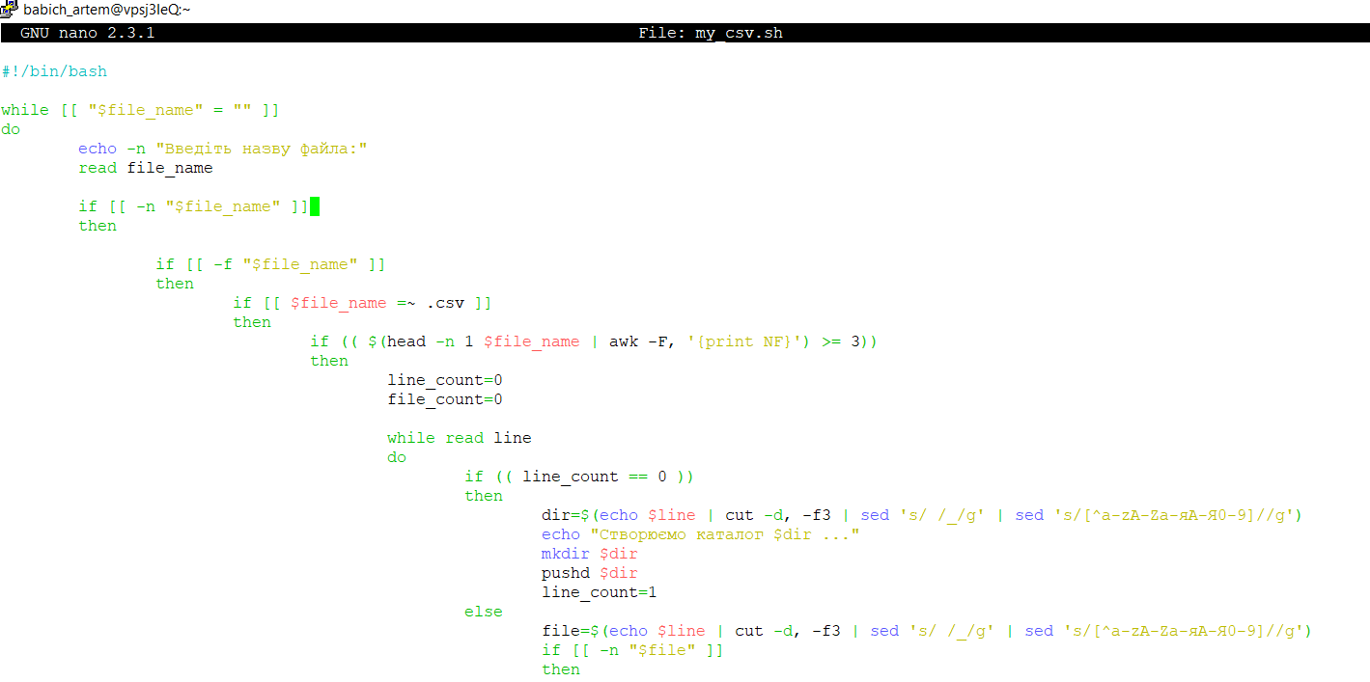Рис. 3.1

Рис. 3.2



Рис. 3.3

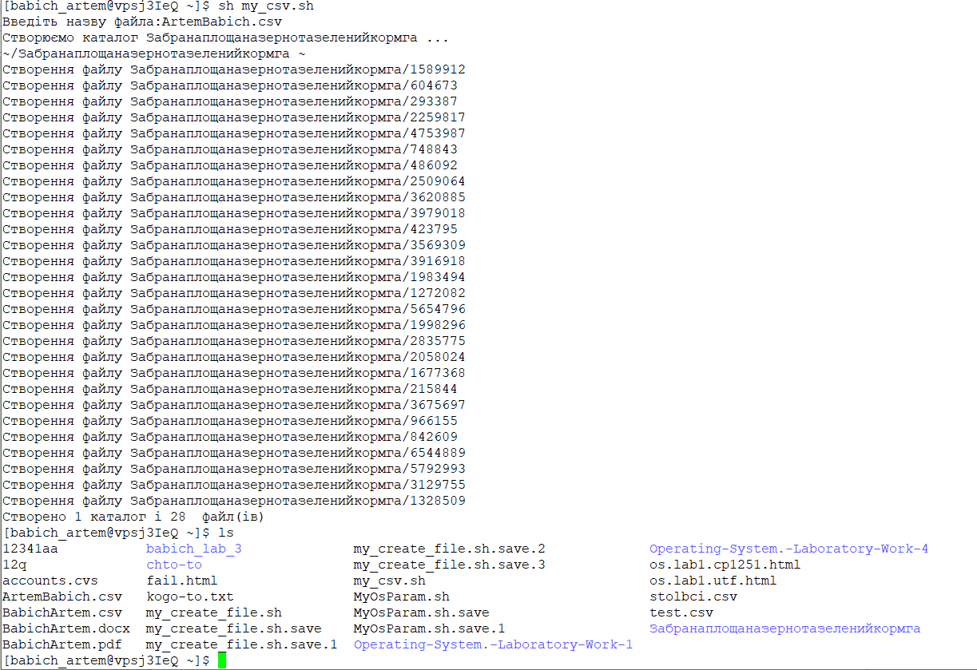

Рис. 3.4

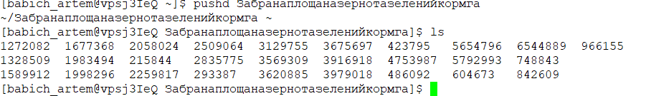 **Висновки:** в ході виконання лабораторної роботи, були придбані навички автоматизації керування ОС з використанням скриптової мови інтерпретатору оболонки командного рядку.